

**FAKULTI SAINS SOSIAL DAN KEMANUSIAAN**

UHMS 1182 (PENGHAYATAN ETIKA & PERADABAN)

SEMESTER 1, 2020/2021

REFLEKSI KUMPULAN

AHLI KUMPULAN:

|  |  |
| --- | --- |
| NAMA | NO. MATRIK |
| 1. LOW JUNYI | A20EC0071 |
| 1. HONG PEI GEOK | A20EC0044 |
| 1. MUHAMMAD IMRAN HAKIMI BIN MOHD SHUKRI | A20EC0213 |
| 1. NURFARRAHIN BINTI CHE ALIAS | A20EC0121 |
| 1. RISHMA FATHIMA BINTI BASHER | A20EC0137 |

DISERAHKAN KEPADA:

DR. FAIZAH BINTI MOHD FAKHRUDDIN

SKEMA PERMARKAHAN (DIISI OLEH PENSYARAH)

|  |  |
| --- | --- |
| **KRITERIA** | **MARKAH** |
| KANDUNGAN | /13 |
| SUSUNAN/STRUKTUR | /5 |
| CARA PENULISAN | /2 |
| **TOTAL** | **/20** |

**REFLEKSI**

Perasaan kami setelah mempelajari isu-isu yang dibincangkan dalam subjek ‘Penghayatan Etika dan Peradaban’ ialah perasaan cinta akan etika dan peradaban pelbagai kaum. Hal ini demikian kerana, keinginan kami untuk mengetahui dan mempelajari tentang etika dan peradaban kaum lain meningkat. Bukan itu sahaja, malah keinginan untuk mencuba makanan tradisional dan pakaian tradisional kaum lain juga meningkat. Oleh itu, kami juga mencuba pakaian dan makanan tradisional kaum lain daripada jiran-jiran kami dan perkara ini juga mengeratkan hubungan sesama jiran. Selain itu, kami juga mempunyai perasaan gembira apabila mendapat kawan-kawan baru daripada kaum lain. Oleh hal ini demikian, kami mempunyai idea untuk dikongsikan dan dibincangkan seperti etika-etika yang diamalkan oleh kaum mereka, secara tidak langsung perkara ini dapat mengeratkan hubungan silaturahim sesama rakan-rakan kaum lain. Seterusnya, kami juga mempunyai perasaan ingin tahu selepas mempelajari ‘Penghayatan Etika dan Peradaban’. Hal ini demikian kerana kami ingin mengetahui etika dan peradaban yang tidak digunakan lagi dalam keluarga kami, maka kami telah melayari Internet dan salah satu ahli kumpulan menelefon neneknya untuk mengetahui dan mengenali etika yang tidak digunakan lagi oleh ibu-bapa kami. Hal ini demikian kerana kami mendapat banyak informasi dan pengetahuan melalui subjek ini dan juga mengenali etika dan peradaban dengan lebih mendalam.

**BAB 1: PENGENALAN ILMU ETIKA DAN PERADABAN**

Daripada subjek ini, terdapat pelbagai moral, nilai-nilai murni, kualiti serta kemahiran yang kami pelajari. Antaranya ialah nilai keadilan yang amat penting untuk kehidupan seseorang terutamanya kami sebagai golongan mahasiswa yang bakal tiang masa depan negara. Nilai keadilan ialah nilai yang perlu dipupuk dalam diri setiap individu dan nilai ini amat penting kerana nilai keadilan dapat membolehkan seseorang individu untuk mengambil keputusan yang tidak berat sebelah dalam sesuatu situasi yang sukar tanpa keliru. Selain daripada itu, nilai keadilan ini juga merupakan satu nilai yang berkait rapat dengan prinsip-prinsip asas etika, iaitu prinsip keadilan dan saksama. Oleh hal yang demikian, nilai keadilan ini merupakan satu prinsip yang harus dipegang oleh setiap individu untuk memastikan hidup dan diri lebih berdisiplin dan teratur. Antara contoh isu semasa adalah apabila wabak Covid-19 meningkat dengan mendadak di negara Malaysia, para pemimpin negara Malaysia mengambil keputusan yang adil untuk menangani wabak Covid-19 untuk kebaikan semua lapisan masyarakat tanpa mengira agama dan bangsa. Seterusnya, kerajaan juga telah menggubal pelbagai undung baru semasa perintah kawalan pergerakan dilaksanakan di negara Malaysia, kami dapat melihat, undang-undang tersebut digubal dengan adil dan saksama tanpa mengira agama atau bangsa rakyat. Bukan sahaja rakyat biasa, tetapi pemimpin dan semua kakitangan kerajaan juga harus mematuhi undang-undang tersebut. Oleh hal yang demikian, nilai keadilan ini amatlah penting dalam memerintah sesebuah negara. Terbukti di negara Malaysia, semua pemimpin bersikap adil dan saksama dengan kesemua masyarakat.

Subjek ini memberi kesan kepada diri kami dari sudut intelektual serta psikologi. Antara kesannya ialah berfikir dengan lebih rasional dalam sesuatu situasi. Sebagai contoh, dalam kehidupan kami, kami akan menghadapi pelbagai situasi yang sukar untuk mengambil keputusan. Oleh itu, dengan mempelajari subjek ini, kami dapat mempraktikkan cara berfikir dengan lebih rasional untuk menghadapi situasi yang sukar. Justeru, kesan ini amatlah berguna untuk diri kami pada masa ini sebagai seorang remaja dan juga akan membantu kami pada masa depan sebagai seorang dewasa. Selain itu, kepentingan menghargai nyawa merupakan salah satu kesan daripada subjek ini. Hal ini demikian kerana, dengan mempelajari subjek ini, kami dapat menambah pengetahuan tentang kepentingan nyawa sendiri dan juga nyawa orang lain. Nyawa seseorang tidak datang dengan senang, semua nyawa manusia dilindungi oleh ibunya selama 9 bulan. Ini bukan perkara yang senang dan semua nyawa atau bayi ialah hadiah daripada Tuhan. Sebagai manusia, kita tidak berhak mengambil nyawa sendiri mahupun nyawa orang lain. Kita semua dilindungi dengan cermat oleh ibunya selama 9 bulan, kita tidak berhak untuk melakukan perkara yang akan menyebabkan kematian orang lain atau kita sendiri. Sebagai seorang remaja yang akan melangkah masuk ke alam dewasa, perkara ini amatlah penting untuk diri kita semua. Hal ini demikian kerana kami sering melihat di surat khabar dan televisyen tentang berita kemalangan di jalan raya akibat pemandu mabuk. Masyarakat yang memandu di jalan raya dalam keadaan mabuk ialah mereka yang tidak peduli tentang nyawa mereka dan nyawa pengguna jalan raya yang lain. Oleh itu, kami dapat melihat mereka tidak terdedah kepada ilmu pengetahuan yang menitikberatkan kepentingan nyawa. Kami sebagai seorang pengguna jalan raya, kami akan memastikan nyawa kami dan nyawa pengguna jalan raya yang lain selamat dengan mematuhi peraturan jalan raya yang telah ditetapkan. Dengan mempelajari subjek ini, kami dapat memberikan keutamaan kepada nyawa kami, bukan sahaja di jalan raya, tetapi di semua situasi dan keadaan, kami dapat memberi keutamaan kepada nyawa kami kerana nyawa kami amatlah bernilai dan tiada sesiapa daripada kami berhak untuk menarik nyawa kami kecuali Tuhan sahaja.

Cabaran yang kami hadapi dalam proses penyediaan dan menyempurnakan tugasan ini ialah tidak mempunyai buku yang dicetak. Oleh itu, terpaksa menggunakan gajet seperti telefon pintar dan komputer riba untuk masa yang lama untuk membaca buku. Oleh hal yang demikian, kami kehilangan fokus ketika membaca buku dalam talian kerana terlalu lama memandang skrin komputer riba dan telefon pintar. Justeru, tugasan ini mengambil masa yang agak lama untuk disiapkan.

**BAB 2: TEORI-TEORI ETIKA**

Berdasarkan kepada pelajaran bab dua iaitu teori-teori etika, ahli kumpulan mempelajari bahawa teori etika berasal daripada falsafah iaitu cinta akan kebijaksanaan. Teori etika terbahagi kepada dua bahagian iaitu klasik dan moden. Bagi teori klasik, terdapat 2 jenis etika iaitu teori kebaikan dan teleologi. Teori kebaikan ini diperkenalkan oleh Aristotle (384-322SM) dan dibangunkan oleh Socrates dan Plato dan merangkumi 4 perspektif iaitu kebaikan moral, empat kebaikan utama, Eudaimonia dan keadilan. Kebaikan moral melibatkan kecemerlangan perwatakan seseorang untuk berkelakuan baik. Empat kebaikan utama pula melibatkan kebijaksaan, kawalan kendiri, keberanian dan keadilan manakala eudaimonia bermaksud kemuncak kebaikan. Kita haruslah mengambil pengajaran dan mengamalkan nilai-nilai murni yang telah dikenalkan oleh Aristotle kerana nilai-nilai ini mampu mewujudkan seseorang individu yang berbudi pekerti terutamanya dikalangan masyarakat moden hari ini. Teori teleologi terbahagi kepada dua iaitu egoisme yang membawa maksud sesuatu tindakan yang hanya membawa kebaikan kepada diri sendiri tanpa memikirkan kesan kepada orang lain dan utilitarianisme yang membawa maksud tindakan seseorang yang memberikan kesan baik kepada sekeliling dan tidak terhad kepada individu itu sendiri. Sebagai individu yang hidup bermasyarakat, amalan egoisme ini kurang wajar jika terlalu diamalkan kerana pemikiran seperti ini akan menyebabkan seseorang itu bersifat tamak dan boleh memberi kesan negatif kepada orang di sekeliling. Kami mempelajari bahawa utilitarianisme mempunyai empat aliran iaitu nilai kebaikan itu sendiri, nilai impak kebaikan, utilitarianisme tindakan dan utilitarianisme peraturan. Kami berpendapat bahawa teori utilitarianisme ini hendaklah diamalkan kerana masyarakat yang saling membantu diantara satu sama lain akan mewujudkan suasana yang harmoni dan sejahtera. Sebagai contoh, jika merujuk kepada nilai impak kebaikan, semakin ramai yang menerima kesan baik semakin baik tindakan tersebut. Hal ini dapat dilihat apabila masyarakat setempat contohnya, mengadakan aktiviti gotong-royong membersihkan kejiranan. Aktiviti sebegini akan menyebabkan kawasan menjadi bersih dan selamat untuk orang ramai.

Teori etika moden pula merangkumi tiga bahagian iaitu deontologi, keadilan dan hak asasi. Teori deontologi yang dipelajari mempunyai kelemahan untuk diaplikasikan dalam kehidupan harian kerana tidak mempunyai pandangan yang jelas dimanakah prinsip kebaikan sejagat itu harus dilaksanakan. Teori keadilan yang diperkenalkan oleh John Rawls merupakan teori yang terbaik untuk diamalkan oleh manusia hari ini kerana prinsip ini mewujudkan keadilan kepada masyarakat dan diri sendiri yang menghalang penindasan, tekanan politik dan diskriminasi. Sebagai contoh, kemudahan kesihatan di Malaysia tidaklah berfokus kepada kaum Melayu sahaja tetapi kepada semua kaum dan rawatan terutamanya terhadap pesakit Covid-19 yang mana berfokus untuk menyembuhkan pesakit secepat mungkin tanpa melihat kepada jantina, umur dan bangsa. Teori hak asasi yang diwujudkan oleh John Locke paling memberi kesan kepada kami dan masyarakat hari ini. Melalui pemikiran inilah wujudnya sistem demokrasi dan pemikiran kesamarataan kepada manusia. Hal ini demikian kerana Locke percaya bahawa kerajaan sepatutnya menyediakan asas dan hak sepatutnya untuk rakyat. Kebebasan untuk menyuarakan pendapat untuk memilih pemimpin menerusi media sosial seperti Facebook, Twitter dan menerusi akhbar merupakan salah satu kejayaan amalan teori ini yang membuka mata masyarakat akan kepentingan bersuara untuk mendapatkan hak masing-masing.

Cabaran yang kami hadapi dalam proses penyediaan dan menyempurnakan tugasan ini ialah kami menghadapi peperiksaan 2 sepanjang penyediaan tugasan kami. Kebanyakan ahli kumpulan tidak menpunyai masa yang mencukupi untuk menyediakan tugasan ini akibat daripada kelas tambahan yang diadakan. Kelas-kelas tambahan ini ialah peluang keemasan kepada kami untuk mendapatkan keputusan yang cemerlang kerana kelas-kelas tambahan ini mengajar kami tentang teknik menjawab soalan peperiksaan. Oleh itu, kami cuma mempunyai masa yang terhad untuk menyediakan tugasan kami. Masa kami dipenuhi oleh tugas-tugas yang ditetapkan oleh subjek-subjek lain dan perkara ini telah menyebabkan kami perlu menjalankan tugas kami pada lewat malam yang dapat memberi impak kepada tubuh badan kami. Tugasan yang penuh seperti bukit ini juga telah menghasilkan tekanan bukan sahaja kami tetapi kebanyakan mahasiswa di seluruh dunia. Satu daripada isu semasa ialah terdapat banyak berita yang berkaitan mahasiswa mengambil nyawa sendiri akibat daripada tekanan. Contohnya, seorang mahasiswa dari satu daripada universiti di Melaka melompat daripada bangunan yang mempunyai 18 tingkat tinggi dan meninggal dunia. Terdapat juga seorang mahasiswa dari Universiti Sains Malaysia mengantung diri sendiri sampai meninggal dunia pada 8hb Januari 2021.

**BAB 3: ETIKA DALAM KEPELBAGAIAN TAMADUN: ISLAM & MELAYU**

Bab ini telah menceritakan perihal tamadun Islam dan Melayu dan telah memberikan kami pengetahuan yang baru mengenai tamadun Islam dan nilai-nilai murni yang diamalkan oleh mereka. Islam telah menggariskan empat prinsip utama dalam etika iaitu selari dengan fitrah manusia, membincangkan dua dimensi sikap manusia, selari dengan al-din (agama) serta menyantuni hubungan manusia secara personal dan interpersonal. Perkara utama yang wajar diambil iktibar menerusi tamadun Islam ialah sikap amanah. Seperti mana setiap khalifah menjalankan tugas sebagai pemimpin dengan telus tanpa melakukan sebarang penipuan, kami mempelajari bahawa tindakan ini perlu diikuti terutamanya kepada pemimpin kini yang seringkali berlaku kes-kes pecah amanah kerana sikap tamak dalam diri. Contohnya, menurut akhbar Berita Harian keluaran September 2020, seorang pegawai polis telah didakwa pecah amanah berjumlah RM190,721. Ini merupakan tindakan yang tidak wajar dilakukan oleh seorang pemimpin yang seharusnya menunjukkan teladan yang baik kepada orang ramai. Tamadun Islam juga menekankan akan kepentingan tolong-menolong, pemurah dan sabar. Amalan ini adalah sesuatu yang praktikal dan mampu memberi kesan baik kepada diri dan masyarakat.

Tamadun melayu pula menjelaskan bahawa etika dan adat merupakan satu sistem atau panduan tingkah laku yang diterima pakai secara turun temurun dan diperakui masyarakat sehingga dianggap satu tradisi yang diteruskan. Kami mempelajari bahawa adat terbahagi kepada dua iaitu adat yang diadatkan dan adat resam. Kepercayaan masyarakat Melayu bermula daripada animism, kemudian berpindah kepada Hindu-Buddha seterusnya datang Islam ke Tanah Melayu dan kekal sehingga kini. Kaum Melayu amatlah mementingkan kehalusan budi pekerti dan bahasa. Ini dapat dilihat menerusi kempen Budi Bahasa Budaya Kita yang diperkenalkan di Malaysia pada 2005 dan masih didapati relevan sehingga kini oleh Datuk Dr Ismail Ibrahim dalam satu keluaran akhbar Berita Harian keluaran November 2017. Beliau berpendapat bahawa manusia terkadang lupa akan adat resam dan budaya kita yang baik maka perlu diingatkan menerusi kempen sebegini. Seterusnya, amalan baik seperti memuliakan kedua-dua ibu bapa memberi kesedaran kepada kami bahawa ibu bapa kami telah banyak berkorban tenaga dan harta kepada kami dan sebagai anak, kami sewajarnya mengangkat darjat mereka lebih tinggi. Selain itu, kesetiaan kepada pemimpin dapat dilihat dalam masyarakat hari ini seperti di dalam rukun negara iaitu kesetiaan kepada raja dan negara jelas menunjukkan bahawa masyarakat Melayu menitikberatkan kesetiaan kepada pemimpin. Di samping itu, tamadun Melayu juga mementingkan maruah serta harga diri, sikap bermuafakat dan tolong-menolong serta amanah. Sikap mementingkan maruah serta harga diri ini perlu diterapkan dalam diri anak muda masa kini kerana generasi muda kini bertindak menjual diri seolah-olah tiada harga lalu mengakibatkan kes-kes sosial seperti kes buang bayi meningkat dari semasa ke semasa. Oleh itu, wajarlah kami mengambil iktibar melalui bab ini dan mengaplikasikan nilai-nilai ini dalam kehidupan seharian untuk menjamin kesejahteraan hidup.

Cabaran yang kami hadapi dalam proses penyediaan dan menyempurnakan tugasan ini adalah kurang memahami perkaitan bab yang dipelajari dengan kehidupan harian. Maka, kami telah mengambil keputusan melakukan pencarian ilmiah untuk memahami bab ini dengan mencari maklumat melalui Internet dan maklumat tambahan supaya mendapat bukti yang kukuh untuk menyokong hujah kami. Selain itu, masalah seperti kekurangan sumber yang dipercayai menyebabkan kami terpaksa melakukan pencarian maklumat secara teliti dan mengambil masa untuk mendapatkan sumber yang sahih dan boleh dipercayai.

**BAB 4: ETIKA DALAM KEPELBAGAIAN TAMADUN: CHINA, INDIAN & BARAT**

Dalam bab ini iaitu etika dalam kepelbagaian tamadun termasuklah tamadun China, Indian dan Barat, kami dapat mempelajari bahawa walaupun terdapat perbezaan takrifan etika antara ketiga-tiga tamadun tetapi terdapat juga persamaan. Kami haruslah mengambil pengajaran daripada tamadun dahulu seperti menghormati orang yang lebih tua termasuk ibu, bapa dan guru. Hal ini demikian kerana masyarakat kini semakin mengabaikan nilai yang mulia ini yang banyak disebabkan oleh pengaruh media sosial seperti Facebook, Instagram dan Youtube. Media ini sering dijadikan sebagai tempat penyebaran maklumat palsu dan unsur yang negatif sehingga menyebabkan ketagihan manusia terutamanya golongan remaja dan secara tidak langsung ini akan menyebabkan mereka terpengaruh dengan budaya yang disebarkan dan mengabaikan tanggungjawab mereka terhadap ibu bapa dan akademik. Menurut statistik Jabatan Perangkaan Malaysia, golongan warga emas berjumlah 2.2 juta orang atau 7.7 peratus daripada 28.3 juta penduduk Malaysia sehingga tahun 2011. Terdapat segelintir golongan warga emas diabaikan hidupnya. Mereka yang diabai didapati hidup sebagai gelandangan di tepi jalan, tinggal bersendirian dalam kedaifan dan terlantar di hospital tanpa waris yang datang melawat. Perkara ini ditambah buruk apabila terdapat kes penderaan ibu bapa yang dilaporkan oleh Berita Harian pada 17 April 2020 bahawa 21 dari 60 kes keganasan rumah tangga yang dilaporkan pada Mac 2020 membabitkan kes anak mendera ibu bapa. Ini telah menunjukkan menghormati dan menjaga orang yang lebih tua merupakan nilai yang penting untuk diterapkan dalam masyarakat sekarang.

Tamadun China, Indian dan Barat telah menunjukkan bagamaimana mencapai zaman kegemilangan dengan mengamalkan etika. Misalnya, Tamadun China tidak pernah dijajah oleh kuasa asing disebabkan oleh semangat kekitaan yang kuat antara masyarakat China. Ini telah memberi pengajaran kepada kami bahawa kemajuan dan keamanan sesebuah negara adalah sangat berkait rapat dengan rakyatnya. Hal ini demikian kerana manusia dapat berfikir, inovasi dan berkomunikasi. Maka, kami dapat mengetahui bahawa amalan tolong-menolong dan semangat assabiyah antara masyarakat adalah amat penting bagi mewujudkan sebuah negara yang kuat. Sebagai contoh, amalan gotong-royong dan sambutan hari perayaan seperti Hari Raya Aidilfitri dan Tahun Baru Cina merupakan bukti bahawa Malaysia juga mempunyai semangat kekitaan tanpa mengira kaum dan agama. Selain itu, dapatlah kami lihat amalan tradisional yang diamalkan oleh tamadun dahulu telah diwarisi oleh keturunan kemudian sehingga hari ini. Sebagai contoh, masyarakat Barat kini masih mengamalkan nilai-nilai yang membentuk budiman dan masyarakat China juga mengamalkan kepercayaan terhadap roh nenek moyang kerana mempercayai bahawa orang yang meninggal dunia boleh membawa kemakmuran dan kekayaan kepada keturunannya yang masih hidup. Daripada amalan-amalan tradisional ini, dapatlah membuktikan kejayaan tamadun dahulu mengembangkan dinastinya sehingga pengaruh tamadun-tamadun dahulu masih diamalkan oleh masyarakat kini.

Cabaran yang kami hadapi dalam proses penyediaan dan menyempurnakan tugasan ini ialah kurang mengetahui isu semasa. Maka, kami perlu mencari maklumat melalui buku dan Internet supaya mendapat bukti yang kukuh untuk menyokong hujah kami. Ini juga menjadi satu cabaran kerana bukanlah segala maklumat dalam Internet adalah benar dan kami perlu belajar menapis maklumat, membandingkan maklumat yang diperoleh daripada beberapa laman web dan menggunakan sumber yang sah seperti Berita Harian.

**BAB 5: PEMANTAPAN KESEPADUAN NASIONAL MENERUSI ETIKA DAN PERADABAN**

Moral dan nilai murni yang kami pelajari daripada bab ini iaitu pemantapan kesepaduan nasional melalui etika dan peradaban ialah menerima perbezaan dan tolong-menolong tidak mengira bangsa, agama dan budaya. Hal ini disebabkan oleh kebanyakan konflik yang berlaku adalah disebabkan oleh salah faham. Salah satu contoh yang umum ialah peristiwa 13 Mei 1969 yang berpunca daripada sikap dan pertuturan parti politik yang menyentuh isu sensitif. Hakikatnya, masyarakat mula memahami kepentingan perpaduan dan terbentuknya Rukun Negara yang berobjektif mewujudkan masyarakat Malaysia yang bersatu-padu. Dapatlah kami lihat kebanyakan masyarakat kini telah mengamalkan sikap bertolak-ansur dan saling menghormati. Misalnya, berdasarkan laporan ‘mStar’ pada 16 September 2014, sambutan Hari Malaysia ke-51 memberi peluang kepada semua rakyat menghargai dan menghayati keharmonian dan kemerdekaan negara. Seperti yang dikatakan oleh Presiden MCA Datuk Seri Liow Tiong Lai sambutan rasmi ini yang diadakan di Miri, Sarawak telah mempamerkan secara jelas keunikan Malaysia yang didiami rakyat pelbagai kaum dan agama. Walaupun ramai pihak telah mengambil pengajaran daripada peristiwa ini tetapi terdapat juga segelintir pihak yang tidak mengetahui keburukan tiada kesepaduan dalam negara dengan menyebarkan maklumat palsu berkaitan isu sensitif dalam media sosial. Hal ini dapat dibuktikan oleh Exco Perpaduan, Penerangan dan Integrasi Nasional Negeri Sembilan, Choo Ken Hwa yang berkata, banyak isu sensitif sengaja ditimbulkan oleh sesetengah pihak yang mempunyai kepentingan. Ini telah melanggar dengan perkara yang telah ditulis dalam Perlembagaan Persekutuan iaitu undang-undang tertinggi Malaysia dan kontrak sosial.

Perbezaan harus dijadikan sebagai kekuatan negara Malaysia bukannya sebagai senjata yang dapat mengugat kedaulatan dan keharmonian negara. Maka, kami mendapati bahawa hubungan sesama munusia adalah amat penting untuk memastikan keharmonian dan kemajuan negara. Ini sangat diperlukan terutamanya dalam negara yang berbilang kaum seperti Malaysia, Myammar dan Syria. Berdasarkan Berita Harian pada 17 Februari 2015, Malaysia merupakan negara contoh hubungan kaum harmonis di dunia ini. Hal ini disebabkan oleh masyarakat Malaysia dapat memahami dan menghormati agama dan budaya kaum lain. Sekirannya rakyat sesebuah negara tidak menjaga hubungan dengan orang lain dan hanya mementingkan diri sendiri akan berlaku perkara seperti penindasan etnik Rohingya di Myammar yang disebabkan oleh diskriminasi status kewarganegaraan agama dan pendidikan yang tidak diiktiraf sebagai warganegara Myanmar kerana dianggap pendatang haram. Maka, sebagai rakyat Malaysia, kami bukan sahaja perlu memegang teguh dengan ajaran agama masing-masing tetapi juga perlu menerima ketidaksamaan kaum lain dan kami haruslah mempelajari sejarah dan adat resam kaum lain supaya tidak melalukan perbuatan yang dapat mengugat hubungan saudara antara satu sama lain.

Sebelum menyediakan dan menyempurnakan tugasan ini, kami perlu memahami seluruh isi yang ada dalam topik ini. Ini memerlukan banyak masa dan tenaga untuk menyiapkan tugasan ini. Terdapat juga tugasan lain dan ujian yang perlu dihadapi oleh kami. Maka, kami mestilah mengurus masa dengan baik dan tersusun supaya memastikan tugasan ini dapat disiapkan dalam masa yang ditetapkan.

**BAB 6: PERLEMBAGAAN PERSEKUTUAN TIANG SERI ETIKA**

**& PERADABAN DI MALAYSIA**

Bab ini menceritakan definisi, konsep dan sejarah pembentukan Perlembagaan Persekutuan yang digunapakai sehingga ke hari ini. Perlembagaan Malaysia merupakan undang-undang yang perlu dirujuk oleh setiap lapisan masyarakat di negara kita. Melalui bab ini, jelas bahawa nilai keberanian yang ditunjukkan oleh masyarakat Melayu dalam menentang Malayan Union pada suatu ketika dahulu merupakan antara faktor yang mendorong terhadap kemerdekaan Tanah Melayu seterusnya pembentukan Perlembagaan Persekutuan Tanah Melayu. Hal ini demikian kerana masyarakat Melayu sedar bahawa hak mereka telah dicabuli, sama juga seperti kuasa Raja-raja Melayu. Pada akhir-akhir ini, sikap berani yang dapat kami lihat adalah langkah yang diambil oleh Perdana Menteri Malaysia, Tan Sri Muhyiddin Yassin pada bulan Mac 2020 melaksanakan Perintah Kawalan Pergerakan (PKP) yang mendapat reaksi negatif daripada sesetengah rakyat Malaysia. Namun, langkah berani itu ternyata membuahkan hasil apabila kes positif COVID-19 di Malaysia turun ke angka sifar pada ketika itu. Jelaslah bahawa kami seharusnya berani dalam mengaturkan langkah yang boleh memberi kesan yang baik tanpa menghiraukan sesetengah pihak yang menentang usaha itu. Selain itu, nilai kerjasama antara kaum juga dapat diambil iktibar. Penubuhan parti UMNO, MCA dan MIC merupakan satu kerjasama yang baik serta memberi keseimbangan etnik dalam usaha kearah kemerdekaan yang sebenar. Lebih mengagumkan, parti-parti ini menunjukkan bahawa kesatuan antara kaum sangat penting dalam menentukan masa depan negara. Merujuk kepada isu COVID-19 pada ketika ini, kebanyakan rakyat Malaysia bekerjasama dalam mematuhi arahan dan prosedur ketika PKP sehingga bilangan kes positif COVID-19 turun sehingga sifar kes. Sudah terang lagi bersuluh bahawa apabila setiap masyarakat memainkan peranannya sendiri, ianya boleh memberi kesan dan impak positif terhadap kesejahteraan negara. Seterusnya, nilai bertolak ansur yang ada pada semua kaum di Malaysia juga boleh dijadikan teladan. Contohnya, toleransi antara tiga kaum terbesar di Malaysia iaitu Melayu, Cina dan India telah membentuk satu pakatan iaitu Pakatan Murni yang mengutamakan sikap bertoleransi berkaitan hal kerakyatan, agama Islam, bahasa Melayu, kedudukan istimewa orang Melayu dan kedudukan Raja-raja Melayu. Terkini, parti politik UMNO, PAS dan Parti Pribumi Bersatu Malaysia (Bersatu) berjaya menguruskan segala jurang perbezaan serta sikap tolak ansur parti-parti dalam kerajaan Perikatan Nasional (PN) memberikan kesan positif buat negara dalam menghadapi pandemik COVID-19. Hal ini merumuskan bahawa tanpa menghiraukan perbezaan fahaman politik, nilai bertolak ansur amat penting terutamanya ketika ingin menentang pandemik COVID-19 pada ketika ini.

Bab ini memberikan kami kesedaran bahawa sejarah kemerdekaan dan pembentukan Perlembagaan Persekutuan merupakan usaha murni yang tidak diberi apresiasi dan penghargaan yang secukupnya oleh generasi kini. Kami juga berpendapat bahawa setiap lapisan masyarakat di negara kita perlu mengetahui tentang sejarah ini. Selain itu, bab ini menjadikan kami lebih berbangga menjadi rakyat Malaysia kerana kemerdekaan yang sedang kami nikmati pada ketika ini adalah hasil dari usaha keras daripada semua pihak di Tanah Melayu pada suatu ketika dahulu. Akhir sekali, melalui penghayatan bab ini, kami dapat menjadikan sejarah kemerdekaan Tanah Melayu sebagai satu inspirasi yang boleh kami amalkan dalam kehidupan seharian seperti bertolak ansur dan bekerjasama antara satu sama lain.

Kesukaran yang kami hadapi menyempurnakan refleksi bagi tajuk ini adalah dalam mengaitkan hubungan antara Perlembagaan Persekutuan dengan nilai murni yang diterapkan.

**BAB 7: PENERAPAN ETIKA & PERADABAN DALAM BUDAYA**

**& KOMUNIKASI KONTEMPORARI**

Bab ini menghuraikan amalan kebebasan bersuara serta etika setiap individu dalam berkomunikasi terutamanya melalui teknologi seperti media sosial yang sedang membangun. Secara ringkasnya, meskipun kami dibenarkan untuk melakukan sesuatu perkara melalui tolak ansur daripada pihak atasan, kami seharusnya mengawal segala pergerakan kami sendiri agar setiap perlakuan kami adalah beretika dan bermoral. Melalui bab ini, kami dapat mengenalpasti beberapa nilai murni dan kualiti yang diterapkan oleh penulis. Yang pertama, nilai saling hormat-menghormati. Seperti yang dijelaskan oleh penulis, dalam menyuarakan pendapat dan pandangan kami, amatlah wajar untuk kami tidak menggunakan kata-kata kesat, bersifat perkauman dan menyentuh perkara-perkara sensitif seperti perbezaan kulit, latar belakang dan agama.  Pada masa kini, melalui penggunaan sosial media seperti Facebook, Twitter, Instagram dan lain-lain. Terdapat banyak sekali cemuhan dan makian terhadap sesebuah kaum dan agama. Malahan, ada juga individu yang dihina dan dicaci dalam sosial media. Namun, sebagai pengguna yang bijak, kami haruslah berhati-hati dalam berkata-kata. Adalah menjadi satu keperluan untuk kami sedar bahawa tidak semua pendapat perlu kami luahkan secara terbuka kerana mungkin akan mengguriskan perasaan sesetengah pihak. Seterusnya, sikap profesionalisme. Penulis menjelaskan bahawa sebagai seorang yang profesional, kami sewajarnya menyuarakan pendapat menerusi saluran yang sepatutnya serta sesuai dengan isu yang ingin dikemukakan. Sebagai contoh, pada pertengahan tahun 2020, berlaku isu pembacaan secara fizikal semula meter penggunaan elektrik di Malaysia yang melibatkan Tenaga Nasional Berhad (TNB) dan perkara ini mendapat pelbagai kritikan dan kecaman dari rakyat Malaysia yang terjejas dengan kadar bil elektrik bulanan yang tinggi susulan Perintah Kawalan Pergerakan (PKP) pada Mac 2020 yang lalu. Namun, Menteri Tenaga dan Sumber Asli, Datuk Dr Shamsul Anuar Nasarah memohon orang ramai yang terjejas dan tidak berpuas hati dengan bil elektrik mereka agar mengajukan isu tersebut menerusi saluran yang betul iaitu TNB sendiri. Hal ini menunjukkan bahawa, melalui kecaman dan makian, sesuatu masalah atau isu tidak dapat diselesaikan melainkan melalui profesionalisme seseorang individu dalam memilih saluran yang bersesuaian dengan isu yang dihadapi. Akhir sekali, nilai rasional iaitu mengetahui alasan dan kesan setelah mempertimbangkan sesuatu perbuatan yang ingin dilaksanakan. Penulis percaya bahawa seseorang individu seharusnya memahami kesahihan sesuatu maklumat atau berita sebelum menyebarkannya. Jika sesuatu berita yang disebarkan adalah palsu dan berbaur fitnah, maka individu yang menyebarkan maklumat tersebut boleh dikenakan hukuman denda dan penjara. Hal yang demikian memberi kesan buruk terhadap dirinya serta pihak yang difitnah atau dituduh. Pada hari ini, terdapat pelbagai bentuk fitnah di media sosial sama ada melalui penyampaian cerita, suntingan gambar, video dan sebagainya. Lebih menyedihkan, terdapat seorang lelaki yang dituduh merogol oleh teman wanitanya angkara penyakit dendam. Walaubagaimanapun, seorang pengguna yang rasional tidak akan menyebarkan berita tersebut selagi tiada bukti bersalah. Bab ini memberikan kami kesedaran bahawa dengan kebijaksanaan dan cara berfikir yang matang, seseorang individu dapat menyuarakan pendapat dan pandagannya dengan sopan dan tidak mencetuskan amarah sesetengah pihak. Kami juga berpendapat bahawa sehingga detik ini, masih terdapat ramai individu yang leka dan lalai melalui penggunaan sosial media sehingga mereka tidak hidup di dunia yang nyata. Selain itu, bab ini menjadikan kami lebih terbuka dalam menerima pelbagai pendapat dari pelbagai pihak selagi ianya tidak menyentuh sensitiviti agama dan kaum kerana kami percaya bahawa perkara ini dapat menjadikan diri seseorang lebih baik dari yang sebelumnya. Akhir sekali, melalui penghayatan bab ini, kami dapat mengubah cara penggunaan sosial media kami sendiri atau mana-mana platform ketika menyuarakan pandangan dan pendapat bagi mengelakkan salah faham dan persengketaan.

Kesukaran yang kami hadapi ketika menyempurnakan refleksi bagi tajuk ini adalah dalam mengaitkan hubungan antara budaya hedonisme dengan nilai murni yang diterapkan.

**BAB 8: PERANAN ETIKA & PERADABAN MENDOKONG**

**TANGGUNGJAWAB SOSIAL**

 Antara nilai murni yang telah kami pelajari daripada bab ini ialah nilai keadilan tentang tanggungjawab sosial. Seseorang yang memiliki kesedaran tinggi tentang tanggungjawab sosial tidak lain ialah seseorang yang memiliki tahap penghayatan dan pengamalan nilai-nilai keadilan sosial yang sentiasa menjadi teras atau fokus utama dalam kehidupannya. Nilai keadilan ini sentiasa menjadi kerangka kepada setiap keputusan yang diambil setiap kali menjalankan tanggungjawabnya di dunia sama ada sebagai manusia, anggota masyarakat, pekerja dan warganegara. Sifat mulia yang sentiasa mementingkan nilai keadilan terjelma dalam penzahiran sifat suka kepada tindakan membantu orang lain dari kesusahan. Keadaan ini menjadikan nilai kesukarelaan menjelma secara semula jadi dalam dirinya. Sifat inilah yang perlu dipupuk dan digalakkan kerana masyarakat yang memiliki anggota yang ramai memiliki nilai kesukarelaan. Perkara ini akan menjadikan masyarakat lebih harmoni dengan wujudnya suasana kasih sayang yang menjadi kunci utama matlamat kehidupan bersosial yang sejahtera. Sebagai contoh, Bill Gates iaitu jutawan yang terkenal di dunia telah menyumbangkan berbilion ringgit kepada Yayasan Bill dan Melinda Gates (the Bill and Melinda Gates Foundation) yang menyokong pelbagai usaha dalam pelbagai bidang seperti pendidikan, pembasmian malaria dan pembangunan pertanian. Pada tahun 2014, Bill Gates merupakan penderma tunggal terbesar di dunia, menderma $ 1.5 bilion dalam stok Microsoft kepada Yayasan Bill dan Melinda Gates. Nilai inilah yang harus dipupuk dan dihayati kerana ia adalah pra-syarat untuk menjadi sebuah masyarakat yang bertamadun tinggi dan hebat. Kelangsungan ketinggian sesebuah ketamadunan dapat dicapai kerana wujudnya masyarakat yang memiliki kesedaran dan penghayatan tinggi terhadap nilai etika yang menjadi teras wujudnya kebudayaan yang tinggi. Mereka yang memiliki nilai tanggungjawab sosial yang tinggi juga sangat peka terhadap sebarang kerosakan, kemusnahan, ekploitasi, pencemaran dan salah guna yang disengajakan ke atas alam persekitarannnya. Mereka memahami betapa pentingnya keseimbangan mesti wujud untuk kelangsungan kehidupan manusia di masa-masa mendatang. Pemilikan nilai-nilai ini mendorong mereka mencintai alam semula jadi dan menjadi agen penting kepada usaha-usaha pemeliharaan alam sekitar. Kasih sayang kepada alam sekitar serta penghayatan kepentingan menjaga alam sekitar sahaja yang dapat mengurangkan amalan negatif yang tanpa disedari telah memusnahkan alam semula jadi. Sikap tidak peduli inilah yang banyak menyumbang kepada masalah pencemaran alam sekitar. Sikap tidak peduli dizahirkan kepada sifat suka membuang sampah merata-rata hinggakan perkara ini tidak sensitif tentang bahan yang dibuangnya di sungai, tasik, laut, hutan dan pelbagai lagi yang akan membawa mudarat kepada manusia dan alam sekitar lebih-lebih lagi barang atau bahan yang dibuangnnya ialah bahan yang beracun dan sangat membahayakan jika terkena kepada manusia. Pada 8 Januari 2015, satu kajian penilaian kualiti air Sungai UTM telah dijalankan.

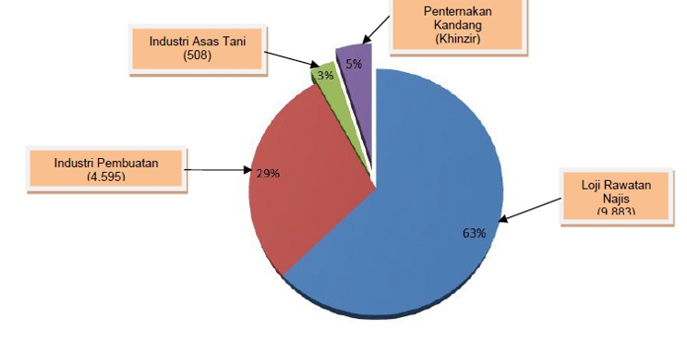

Mengikut gambar rajah di atas yang menunjukkan punca utama pencemaran Sungai UTM, loji rawatan najis mempunyai peratusan yang tertinggi iaitu 63%. Manakala industri pembuatan mencapai 29% yang merupakan punca yang serius sekali. Seterusnya ialah industri asas tani dengan penternakan kandang khinzir yang mencapai 3% dengan 5%. Inilah nilai yang telah saya pelajari dari bab 8 iaitu peranan etika dan peradaban mendokong tanggungjawab sosial.

Subjek ini telah memberi kami pelbagai kesan dan pandangan baru dari sudut intelektual serta psikologi. Dari sudut intelektual, kami mendapati bahawa tanggungjawab sosial merupakan komponen yang kami perlu mempunyai padahalnya sekarang kami semua sedang hidup dalam tahap ketiga yang dikaitkan daripada karya *Muqaddimah* yang ditulis oleh Ibnu Khaldun yang memberi pandangan beliau sebuah model tiga tahap perkembangan kerajaan atau organisasi sosial yang dikenali sebagai Teori Kitaran Ibnu Khaldun. Tahap pertama dicirikan oleh perasaan kekitaan yang dimiliki penduduk yang menjaga tanggungjawab sosial masyarakatnya dengan memastikan pemenuhan keperluan asas rakyat. Kedua, tahap kehidupan bertamadun yang dicirikan oleh kelahiran sistem berkerajaan yang melahirkan golongan pemerintah yang berbeza kehidupan mereka daripada rakyat jelata, kemudiannya disusuli oleh pertumbuhan bandar. Pada peringkat awal masyarakat bandar ini memiliki nilai etika dan tanggungjawab sosial yang tinggi. Walau bagaimanapun, kelas pemerintah akan dibuai kemewahan dan nilai beretika dalam kalangan rakyatnya menjadi lemah. Tahap ketiga merupakan tahap kejatuhan disebabkan oleh peningkatan kemewahan dan kelunturan nilai beretika dengan masing-masing berlumba mengejar kekayaan dan mula melupai nilai-nilai mulia seperti tanggungjawab sosial dalam menjaga keadilan masyarakat. Pada masa kini, kami percayai lebih daripada separuh manusia telah hilang panduan dan melupai nilai-nilai mulia yang pernah ada. Kebanyakan manusia sekarang menganggap Tuhan mereka sebagai wang dan memikir wang lebih daripada Tuhan. Dalam subjek ini, kami juga mengetahui kepentingan tanggungjawab sosial dan profesional. Kebanyakan majikan sudah kehilangan tanggungjawab sosial dan professional yang mementingkan kepentingan pekerja mereka. Sebagai contoh, syarikat Top Glove yang kini telah menguntung berjuta-juta ringgit pada masa pandemik Covid-19 dengan penjualan sarung tangan getahnya tetapi mereka tidak memberi pekerja mereka tempat penginapan yang sesuai malah macam kandang binatang yang dikomen oleh Menteri Sumber Manusia. Dari sudut psikologi, kami bermotivasi untuk lebih menjaga alam sekitar kesan daripada tanggungjawab sosial dan alam sekitar yang kami pelajari dari subjek ini. Tanggungjawab sosial dan alam sekitar perlu ditanam di setiap hati warganegara Malaysia kerana kebanyakan negara ASEAN termasuk negara ASEAN merupakan negara yang paling tercemar di dunia. Oleh itu, kerajaan Malaysia telah menjalankan ‘Ocean Cleanup Project’ yang dapat membersihkan lebih kurang 50,000kg sampah sehari di kebanyakan sungai di Malaysia. Projek ini telah cas kerajaan Malaysia juta-juta ringgit akibat daripada rakyat yang tidak bertanggungjawab dan dana ini boleh membantu banyak rakyat Malaysia dan meningkatkan taraf hidup rakyat Malaysia.

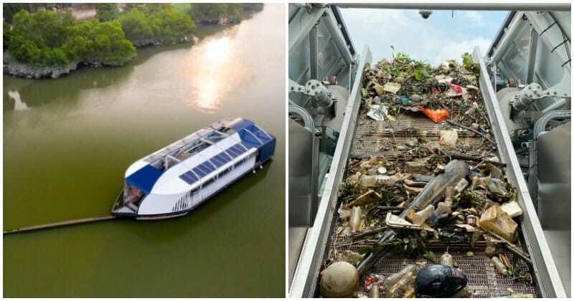

Gambar rajah ini merupakan satu daripada modal projek ‘Ocean Cleanup Project’ yang dijalankan di Sungai Klang.

Cabaran yang telah kami hadapi dalam proses penyediaan dan menyempurnakan tugasan ini ialah kami tidak mendapat informasi yang cukup kerana tidak dapat mendapat informasi lanjutan di Perpustakaan UTM walaupun terdapat banyak informasi dengan blog di Internet tetapi tidak dapat memastikan maklumat yang kita cari tersebut sah atau tidak. Pada masa kini terdapat pelbagai berita palsu di Internet dan sesiapa pun boleh melakukan perkara yang tidak bertanggungjawab ini. Selain itu, cabaran yang seterusnya ialah kami kurang mempunyai peluang untuk menjalankan mesyuarat bersama-sama kerana kami bukan sahaja mempunyai tanggungjawab sebagai mahasiswa di UTM tetapi juga abang dan kakak di rumah yang perlu menjaga adik-adik di rumah dengan melakukan pelbagai kerja rumah di rumah. Ada yang dalam kumpulan kita merupakan anak sulung di rumah juga. Seterusnya, musim hujan telah melanda di Malaysia dan WiFi kita kadang-kadang tidak berfungsi akibat daripada hujan lebat. 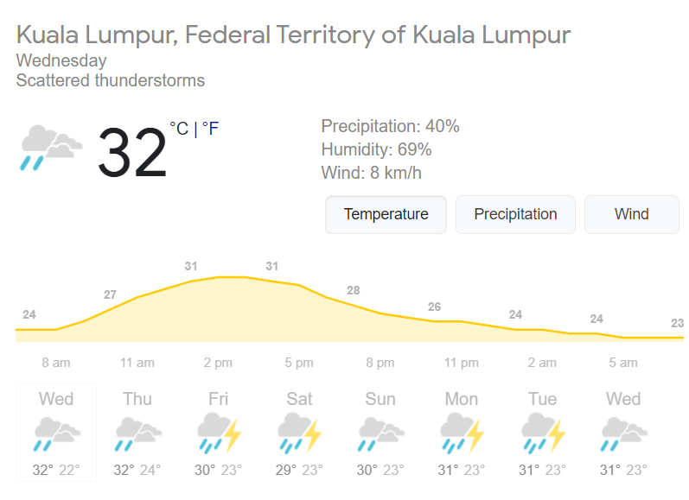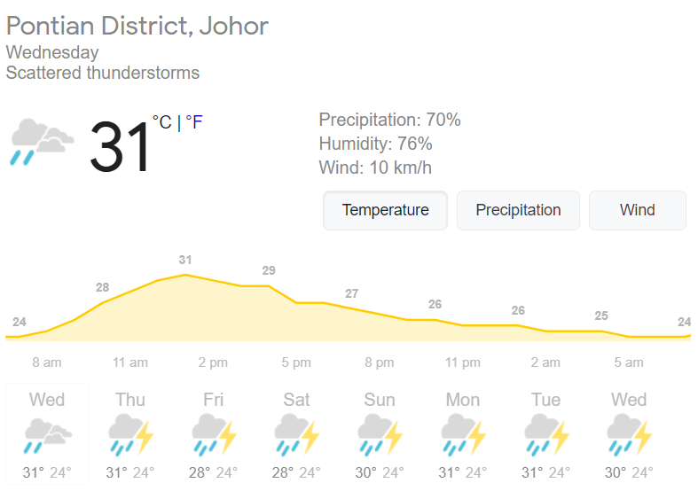

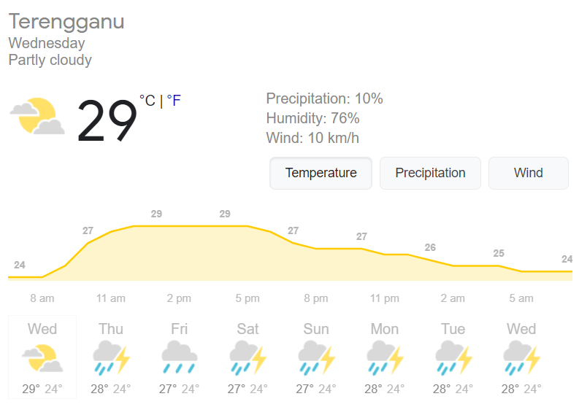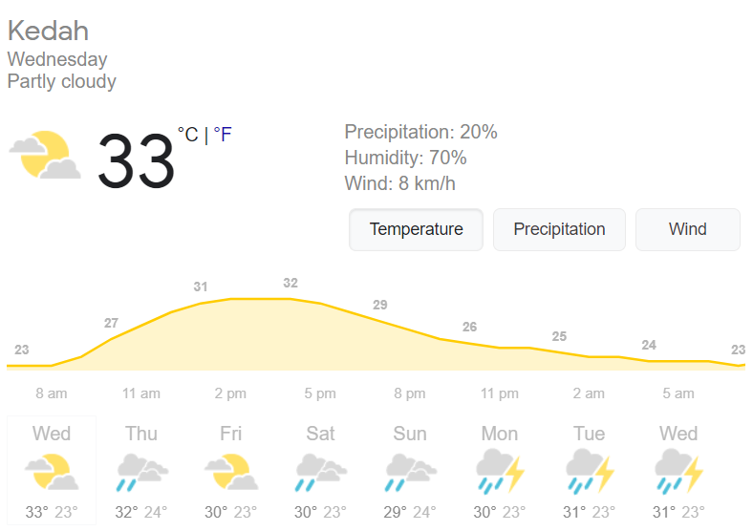

Dua daripada empat gambar rajah menunjukkan Kuala Lumpur dan Pontian mengalami hujan dan hujan petir pada 30/12/2020 hingga 7/1/2021. Manakala dua lagi gambar rajah menunjukkan negeri Terengganu dan Kedah mengalami banyak cuaca hujan pada masa yang akan datang. Inilah cabaran-cabaran yang dihadapi dalam proses penyediaan dan menyempurnakan tugasan ini.

**BAB 9: CABARAN KETERLESTARIAN ETIKA & PERADABAN**

Moral, nilai-nilai murni, kualiti serta kemahiran yang telah kami pelajari daripada subjek ini ialah nilai patriotisme. Dalam hal ini, bab 9 iaitu cabaran keterlesarian etika dan peradaban banyak membincangkan perkara-perkara yang berkenaan dengan negara. kami sebagai warga Malaysia yang bangga seharusnya menjaga nama baik negara dengan berterusan dan mengekalkan identiti kami sebagai rakyat Malaysia yang berbilang bangsa. Sebagai contoh, negara Jepun mengekalkan etika dan peradaban mereka sehingga hari ini yang dimulakan sebelum masihi. Negara Jepun sering disanjung tinggi dan dipuja-puja oleh banyak negara termasuk negara Malaysia. Rakyat jelata Jepun dididik etika dan peradaban mereka dari tadika. Walaupun negara mereka tidak mempunyai tong sampah yang banyak atau penyampu sampai yang ramai, namun jalan raya mereka atau taman rekreasi mereka masih kekal bersih sehingga longkang mereka dapat memelihara ikan besar. Gambar rajah di bawah menunjukkan ikan yang dipelihara di longkang negara Jepun.

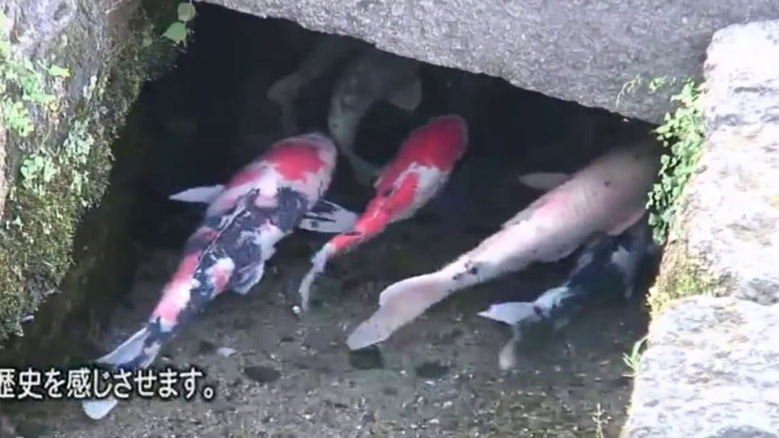

Etika dan peradaban mereka telah membuktikan bahawa rakyat mereka sangat cinta akan negara mereka sendiri.

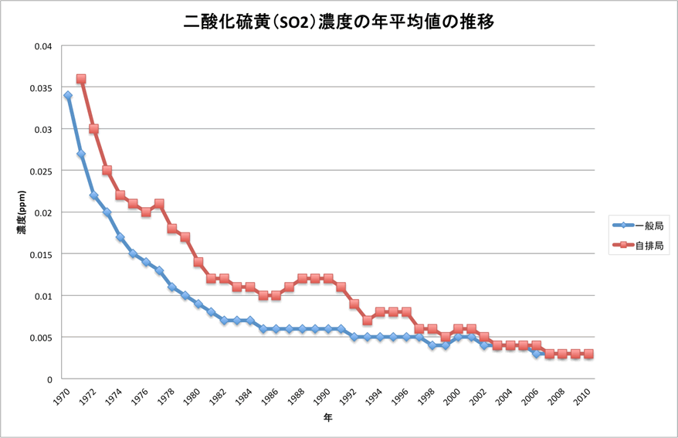Mengikut analisis, negara jepun merupakan negara yang mempunyai udara yang paling nyaman di timur asia.

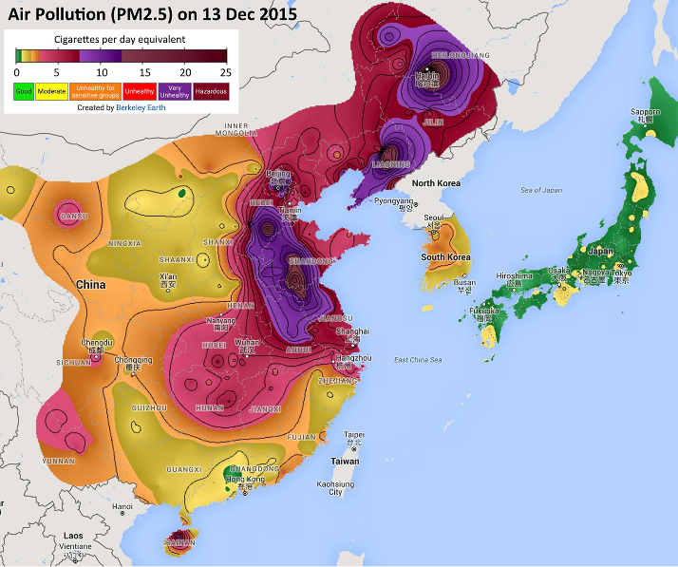

Berikut ialah perbandingan udara negara Jepun dengan China.

Oleh itu, kami sebagai rakyat Malaysia seharusnya mencontohi nilai patriotisme yang mempunyai etika dan peradaban yang tinggi seperti rakyat Jepun sebagai suri teladan kami. Dengan ini, negara kami dapat diiktiraf oleh negara lain atas nilai patriotisme serta etika dan peradaban kami.

Subjek ini memberi kesan kepada kami dari sudut intelektual dengan memberitahu kami banyak cabaran-cabaran yang dihadapi di negara kami seperti cabaran politik, cabaran ekonomi serta cabaran sosial. Dalam cabaran politik, negara kami masih mempunyai budaya politik dan demokrasi yang kurang matang. Rakyat Malaysia masih dikategorikan dengan orang Melayu, orang Cina, orang India atau orang Iban. Bilakah kami semua boleh dipanggil rakyat Malaysia tanpa mengira kaum? Adakah rakyat Malaysia bangga dengan negara sendiri yang berbilang kaum? Kami seharusnya bangga dengan negara kami kerana negara kami mempunyai pelbagai bangsa di negara. Parlimen negara Malaysia seharusnya diisi dengan pelbagai wakil bangsa dan dimenterikan dengan pelbagai bangsa yang mempunyai potensi yang tinggi dalam mentadbir negara dan bukannya samseng. Sebagai contoh, terdapat seorang Yang Berhormat menggunakan Bahasa kasar dalam pembentangan Parlimen pada 18 Ogos 2018 dan perkara ini telah dikritik oleh netizen. Parlimen seharusnya merangka panduan dan masa depan negara dan bukannya melawan dengan satu sama lain. Dalam buku penghayatan etika dan peradaban membincangkan bahawa negara kami masih mempunyai masalah politik berasaskan kaum lawan politik permuafakatan. Dalam cabaran ekonomi pula, walaupun kerajaan sudah sedaya upaya untuk mengurangkan jurang antara kaya dengan miskin yang semakin melebar, maka perbuatan tersebut masih bagai air dicurah ke daun keladi. Dalam cabaran sosial pula, rakyat Malaysia kini masih tidak mempunyai nilai patriotik yang kuat seperti cuma kebanyakan bangsa Melayu sahaja yang menyertai pasukan polis atau pasukan ATM dan kurang mendapat penyertaan daripada bangsa Cina dan India. Perkara ini sering menjadi isu dan dibincangkan oleh pelbagai pihak dan Kementerian Dalam Negeri dan Kementerian Pertahanan Malaysia sering mencari jalan untuk menyelesaikan masalah ini. Dari sudut psikologi yang memberi kesan kepada kami ialah kami mendapati bahawa kami seharusnya gigih melakukan sesuatu atau tugas kami dengan berterusan. Dalam hal ini, kebanyakan manusia senang untuk mengaku kalah walaupun mereka sudah mencapai 80% kejayaan. Oleh itu, sebagai rakyat Malaysia, kami perlulah gigh dan bekerja keras dengan berterusan. Sebagai contoh, kami seharusnya mengikut ‘SOP’ yang diarahkan oleh Kementerian Kesihatan Malaysia bagi mengurang dan menangani masalah virus Covid-19 ini yang telah membawa nyawa orang ramai.

Cabaran yang telah kami hadapi dalam proses penyediaan dan menyempurnakan tugasan ini ialah kami kurang mempunyai idea atau pandangan kerana tajuk menceritakan cabaran keterlestarian etika dan peradaban dan kebanyakan konteks dalam buku penghayatan etika dan peradaban tidak menceritakan nilai murni dalam bab ini.